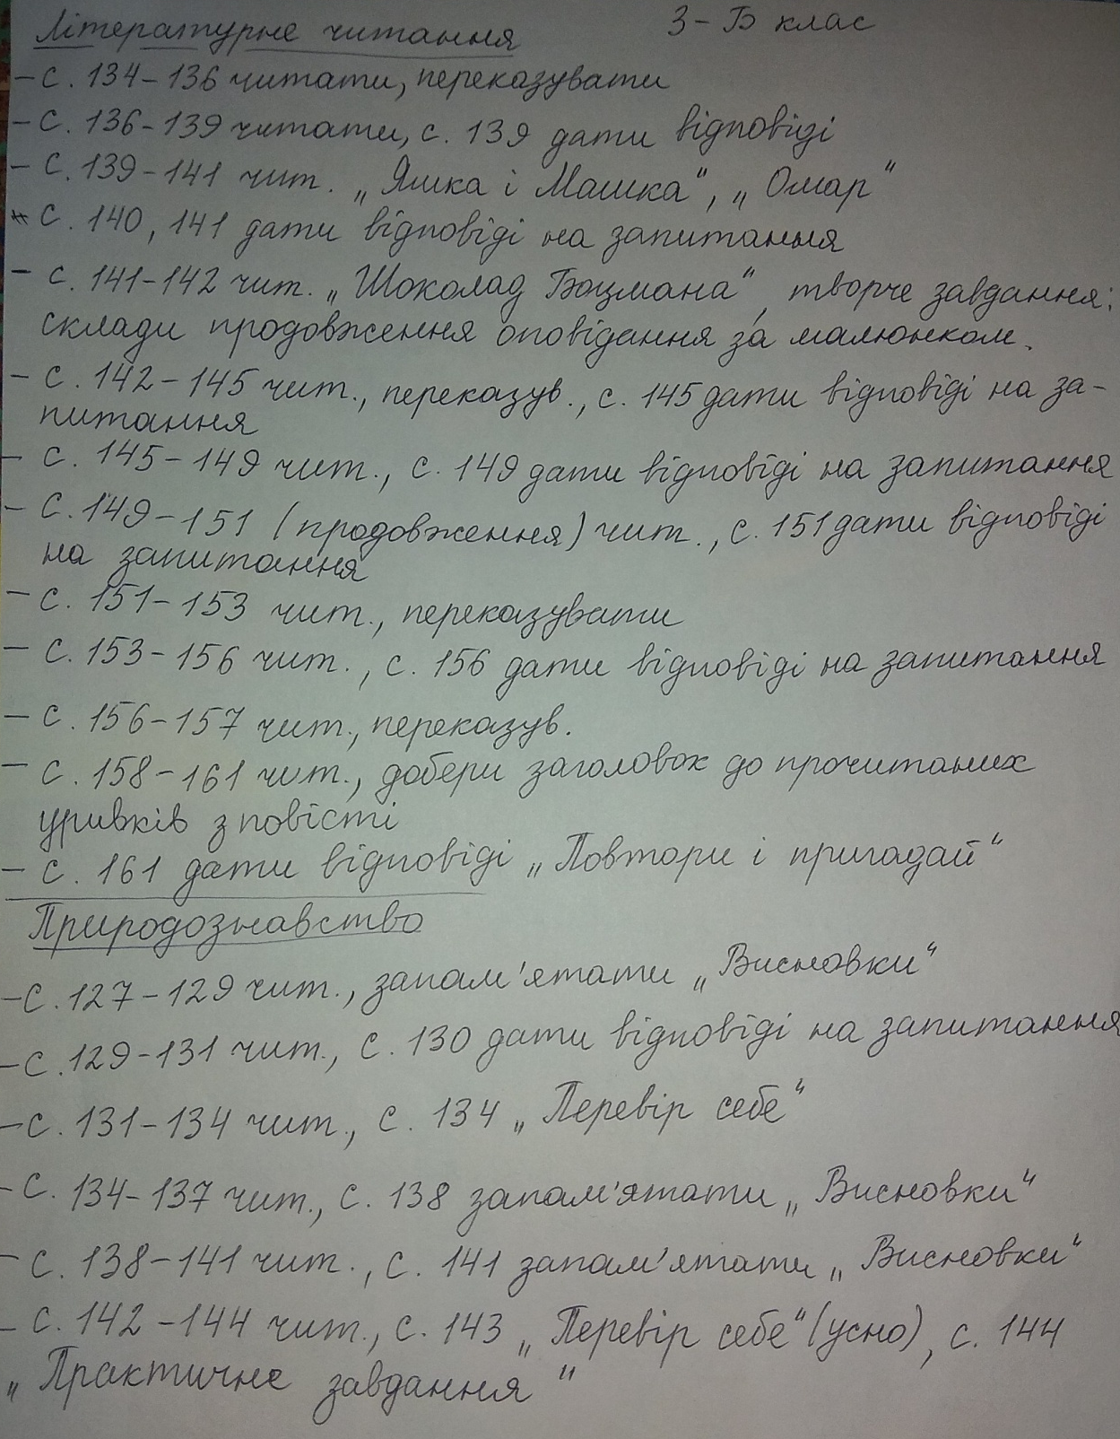
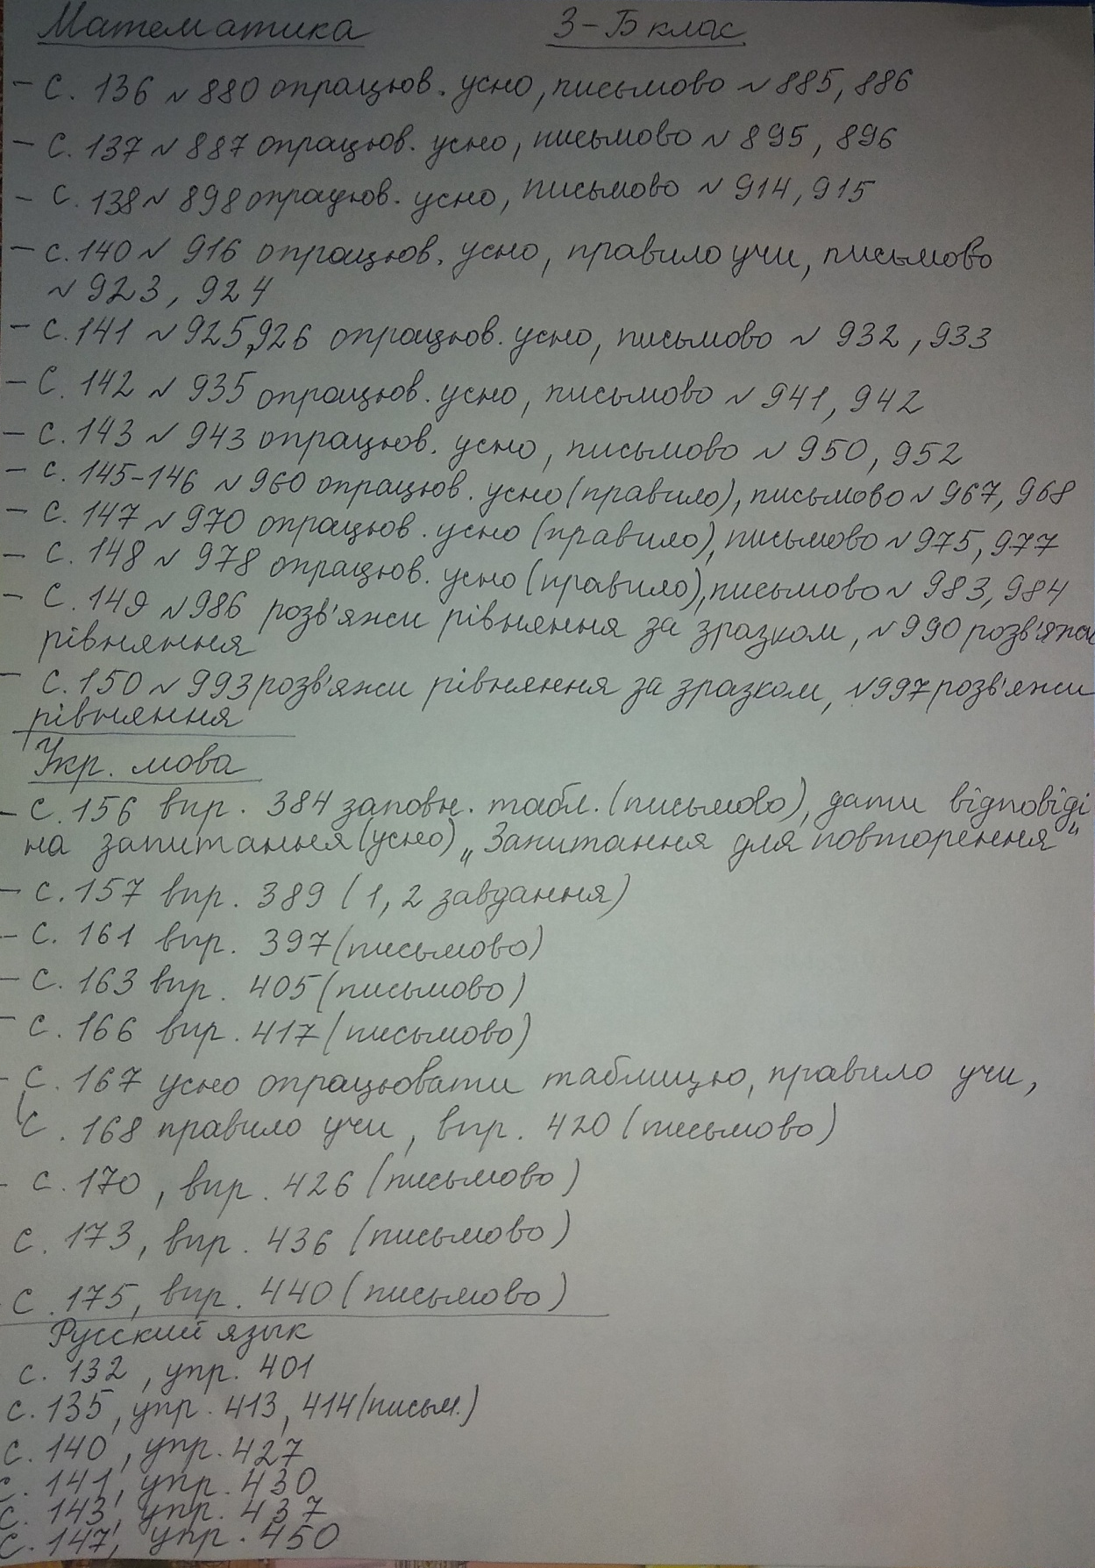

Англійська мова:
- Впр. 1, с. 106 читати; в. 5, с. 109 доповнити речення ( в.1, с. 108 підказка) відео пояснення https://www.youtube.com/watch?v=tUHytosU830
- В. 2, 3, с. 110 - 111 читати , перекладати; в. 1 с . 112 (словник); в. 2 с. 112 читати.
- В. 1, с. 114прочитати, порівняти; в. 3, с. 115написати за зразком.; відео пояснення ;в. 1, с. 116 читати, перекладати.
- Підсумковий урок. Тест. В. 3 (а,в) с.118
- В. 1, с. 120, в.1, с. 122 (вивчити та записати у словник); в. 5, с.123 доповнити та написати
В. 1,с. 124 (вивчити та записати у словник); впр2, с. 124читати, перекладати

